ГАРАНТИЙНЫЙ ТАЛОН

Срок службы кабеля составляет не менее 3х лет с момента его ввода в эксплуатацию.
Гарантийный срок службы составляет 12 месяцев с момента продажи.
Началом гарантийного срока является дата продажи, указанная в товарном чеке и в гарантийном талоне.
Случай не является гарантийным, если неисправность кабеля произошла в следствии неправильного монтажа или эксплуатации.
Случай не является гарантийным, если греющая секция имеет механические повреждения.
По вопросам обмена и возврата обращайтесь в место приобретения греющей секции.

Обязательно для заполнения:

Длина секции: ________ м.

Подпись и печать продавца: __________________________

Дата продажи: _______________________

С гарантийными условиями ознакомлен и согласен.

Подпись покупателя: _________________________

Внимание: Гарантийный талон без подписей покупателя и продавца, а также без печати (штампа) продавца - не действителен

www.foca.su

ПАСПОРТ
готовая секция греющего саморегулируемого кабеля для установки на трубу
(защита от замерзания)
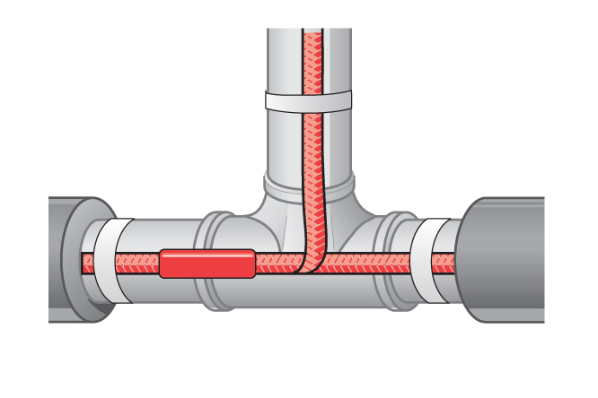
длина: м., Вт/м.п.

Диаметр трубы | 15 | 20 | 25 | 32 | 40 | 50 | 65 | 80 | 100
Количество кабеля (м) на 1 метр трубы | 1 | 1 | 1 | 1,1 | 1,3 | 1,5 | 1,8 | 2,1 | 2,7

Назначение
Нагревательная секция предназначена для защиты трубопроводов и емкостей от замерзания. Секция устанавливается на трубу или емкость под теплоизоляцию. Кабель не предназначен для установки внутрь трубы.

Принцип действия
Секция нагревательная всегда стремиться набрать рабочую температуру 65 градусов. При достижении этой температуры, она отключается. После остывания ниже 65 градусов, вновь происходит ее включение. Эффект саморегулирования заключается в изменении мощности в зависимости от температуры собственного нагрева.

Технические характеристики
- Рабочее напряжение: 220 В
- Максимальная рабочая температура: 65°С
- Максимальная температура воздействия: 85°С
- Изоляция греющего кабеля: термопластик
- Размер греющего кабеля: 9,3 х 4,4 мм
- Минимальный радиус изгиба: 26 мм
- Мощность:
мощность на 1 пог.м. греющей секции в зависимости от температуры нагрева:

Температура, °С | 0 | +10 | +20 | +30 | +40 | +50 | +60 | +70
Мощность, Вт | 21 | 17 | 13 | 10 | 7 | 5 | 2 | 1
Допускается отклонение от указанных значений на +- 15%

Инструкция по установке

Внимательно изучите инструкцию перед монтажом
Перед установкой выберите необходимую длину секции для обеспечения защиты трубопровода от замерзания. Для этого воспользуйтесь таблицей:

Таблица расчета необходимой длины секции для обеспечения защиты трубопровода от замерзания при температуре окружающей среды до -30 градусов и толщине теплоизоляции 10мм
Диаметр трубы, мм | 15 | 20 | 25 | 32 | 40 | 50 | 65 | 80 | 100
Количество кабеля (м) на 1 метр трубы | 1 | 1 | 1 | 1,1 | 1,3 | 1,5 | 1,8 | 2,1 | 2,7

Греющая секция крепится к трубе при помощи клейкой ленты или кабельных хомутов. Для пластиковых труб проклеивание вдоль кабеля алюминиевой лентой является обязательным условием для обеспечения необходимого теплораспределения.

Греющая секция устанавливается на трубу согласно схеме:
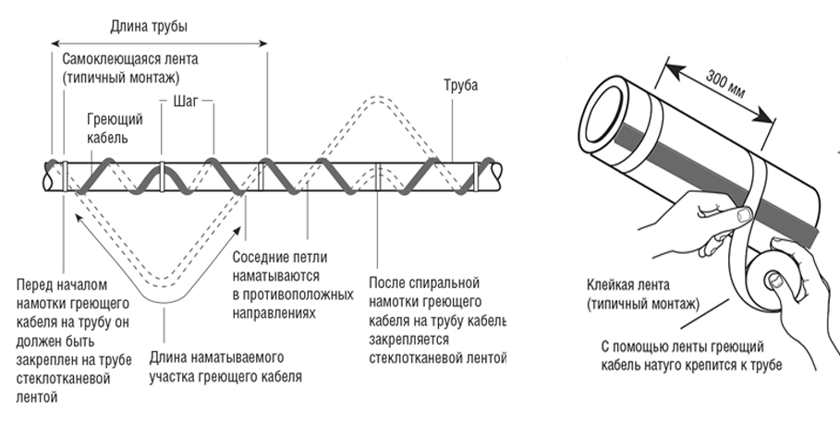
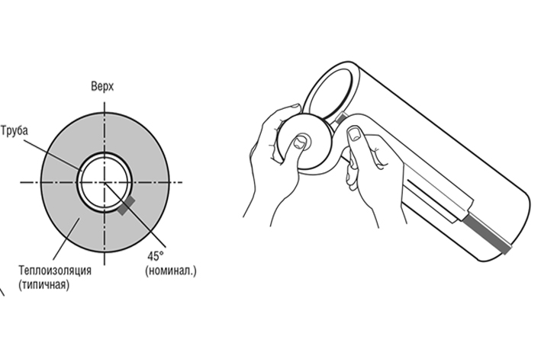

Меры безопасности
Питание на нагревательную секцию должно подаваться через автоматический выключатель и устройство защитного отключения (УЗО).

Правила эксплуатации
Данная нагревательная секция не предназначена для установки внутрь трубы.
Данная нагревательная секция не предназначена для установки на открытом воздухе, так как изоляция выполнена из неустойчивых к ультрафиолету материалов. Рекомендуем устанавливать секцию исключительно под теплоизоляцией.
Рекомендуем отключать кабель в теплое время года для увеличения срока его службы.
При отключении защитного автомата или срабатывании УЗО в цепи с греющим кабелем, обратитесь к специалистам для выяснения причины данного отключения.

